Муниципальное автономное общеобразовательное учреждение «Коктюльская средняя общеобразовательная школа»
структурное подразделение д/сад «Березка»
627046, Тюменская область, Ялуторовский район, с. Коктюль, ул.Школьная 13, тел.8(34535) 96-197

Добро пожаловать
в снежный городок!

Наконец-то для ребят наступила долгожданная зима!
Дети с нетерпением ждут, когда к ним придёт дед Мороз и Снегурочка.

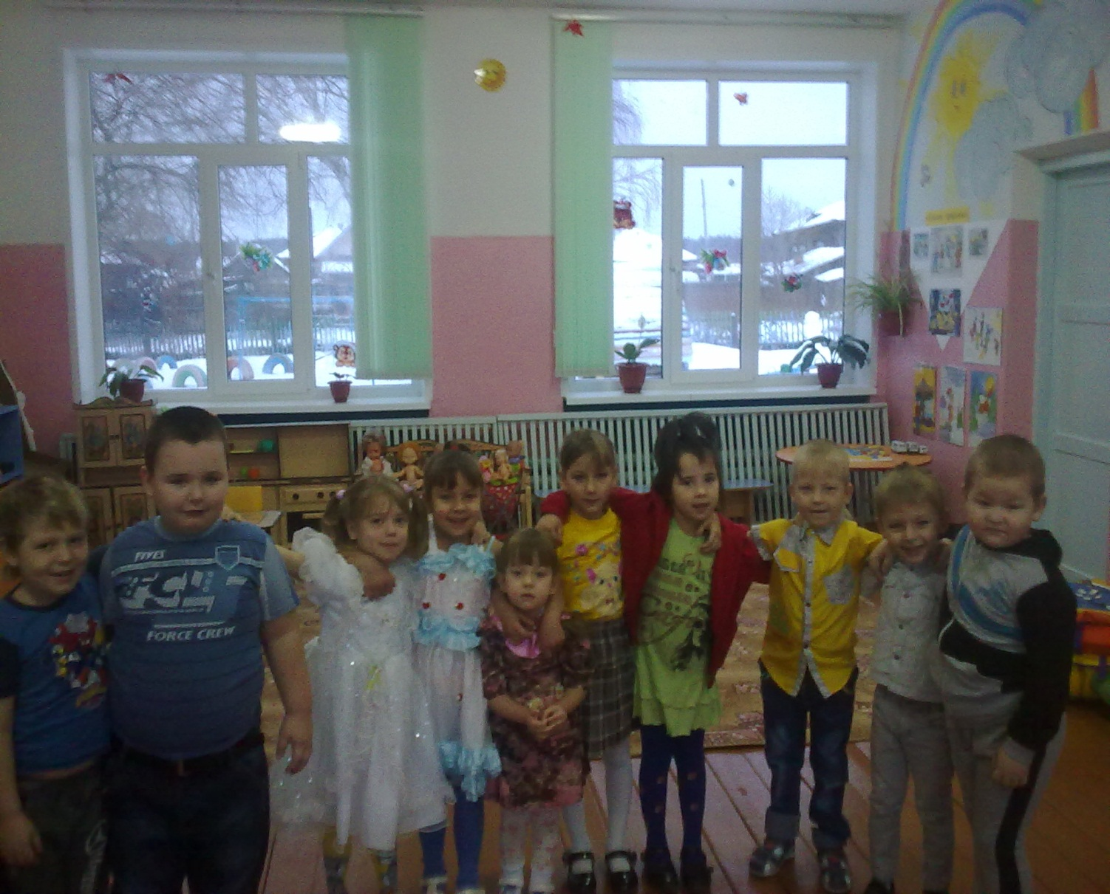



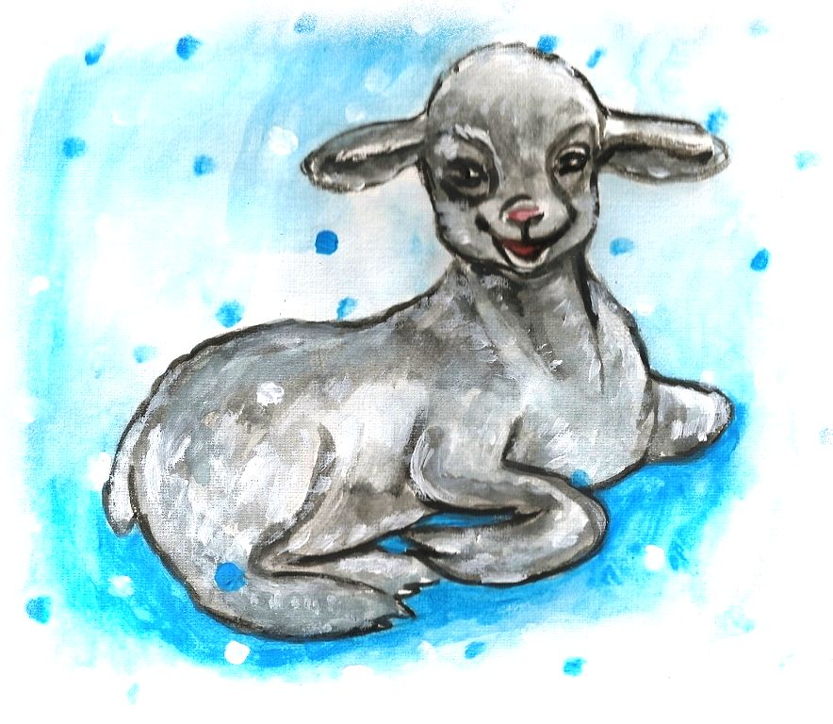

Зима – любимая пора у детей. Лыжи, коньки, катание с горки на санках, снеговики, забрасывание друг друга снежками – малышам зимние забавы приносят массу удовольствия и радости.
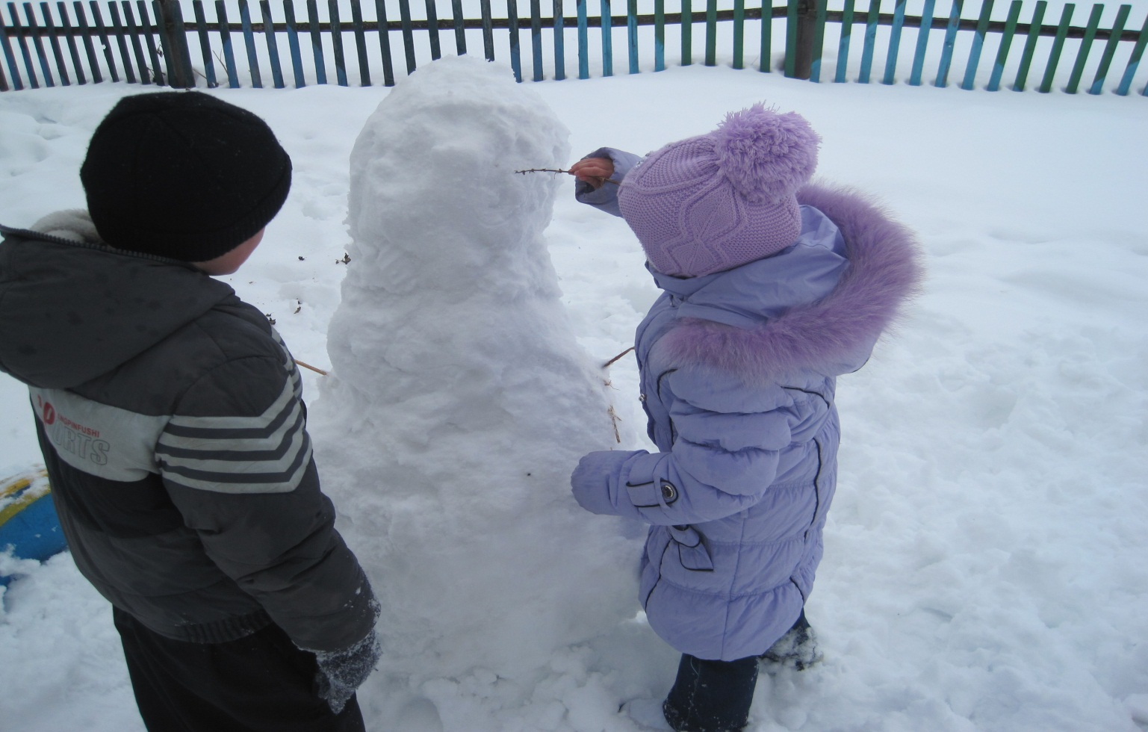

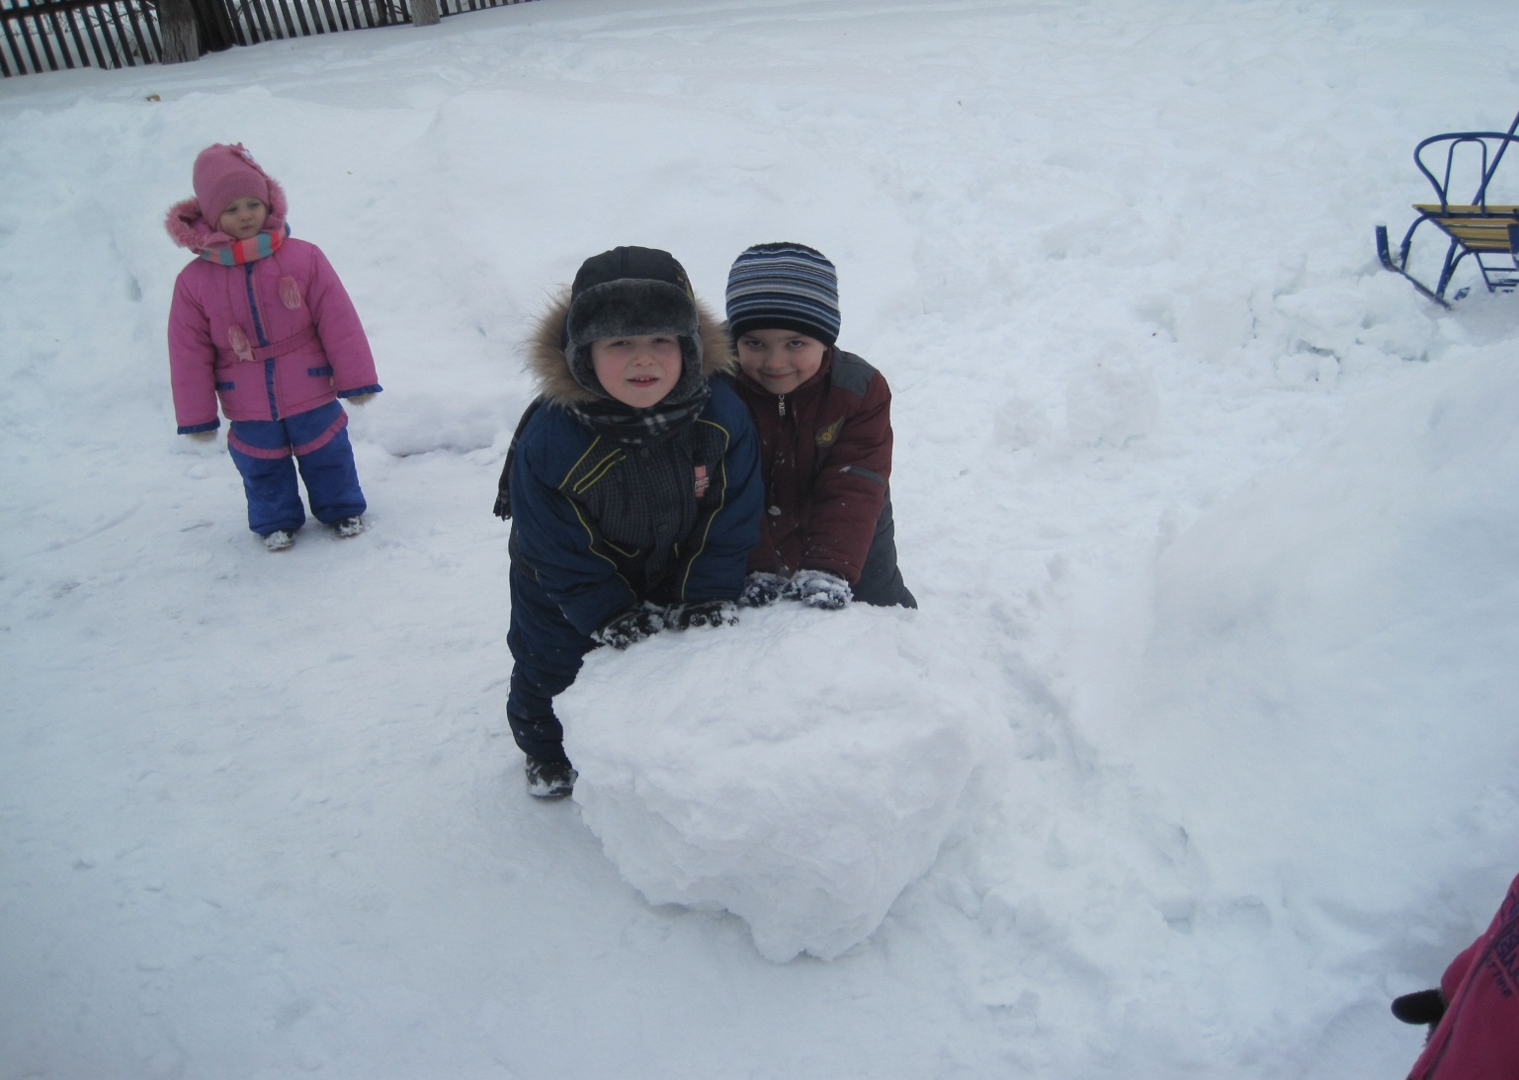
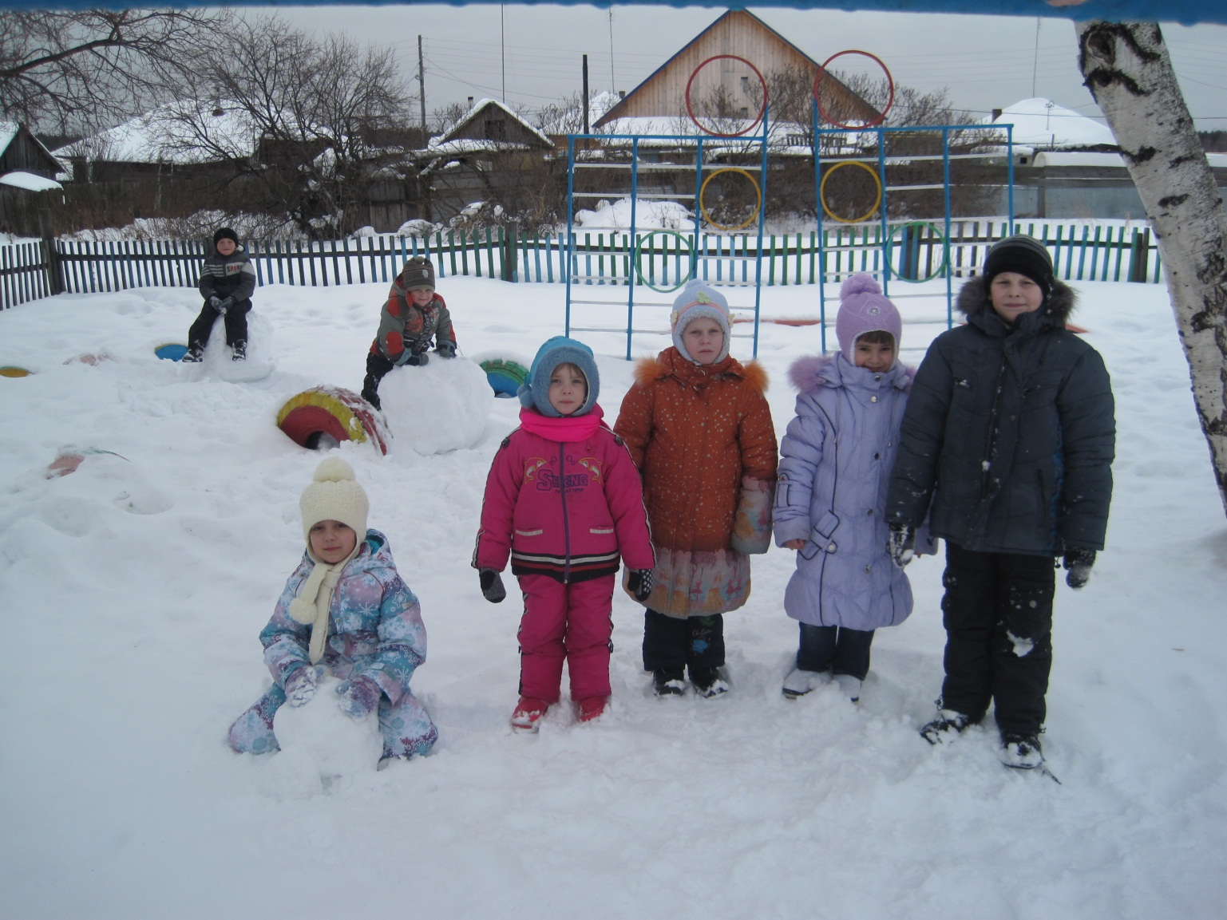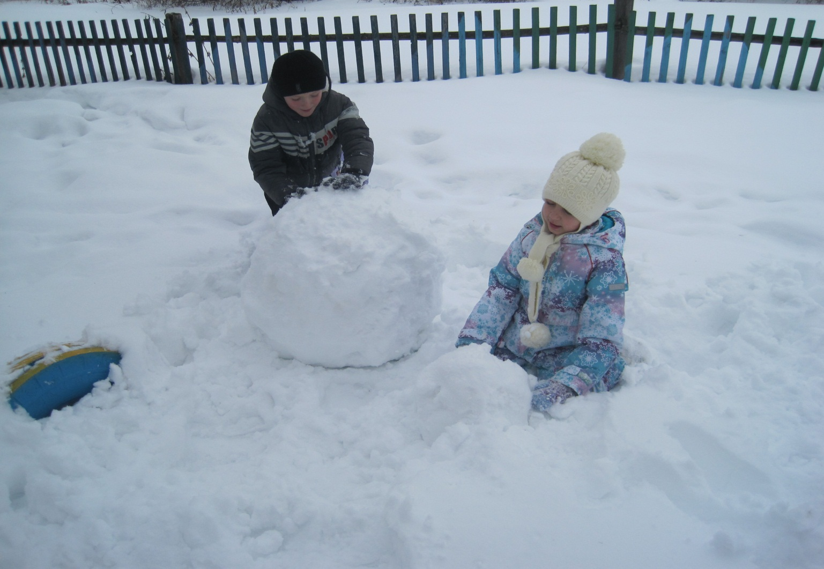

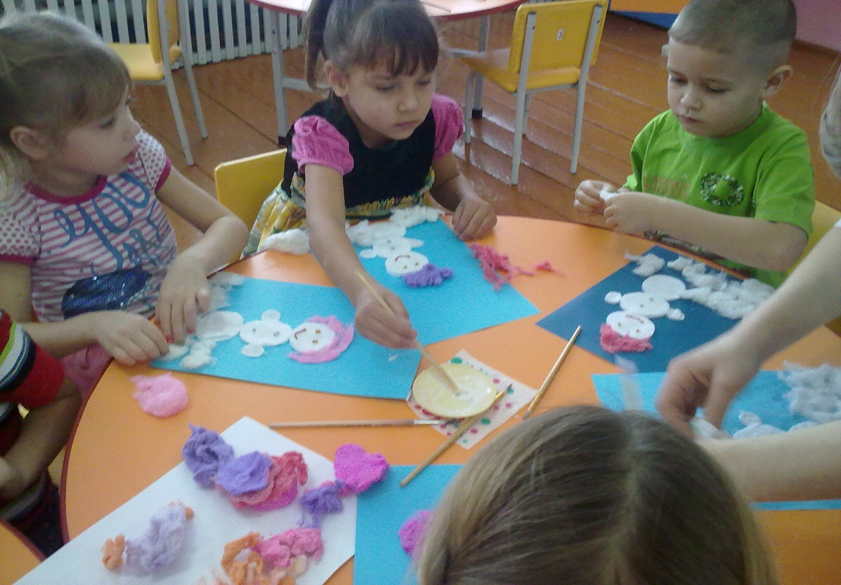

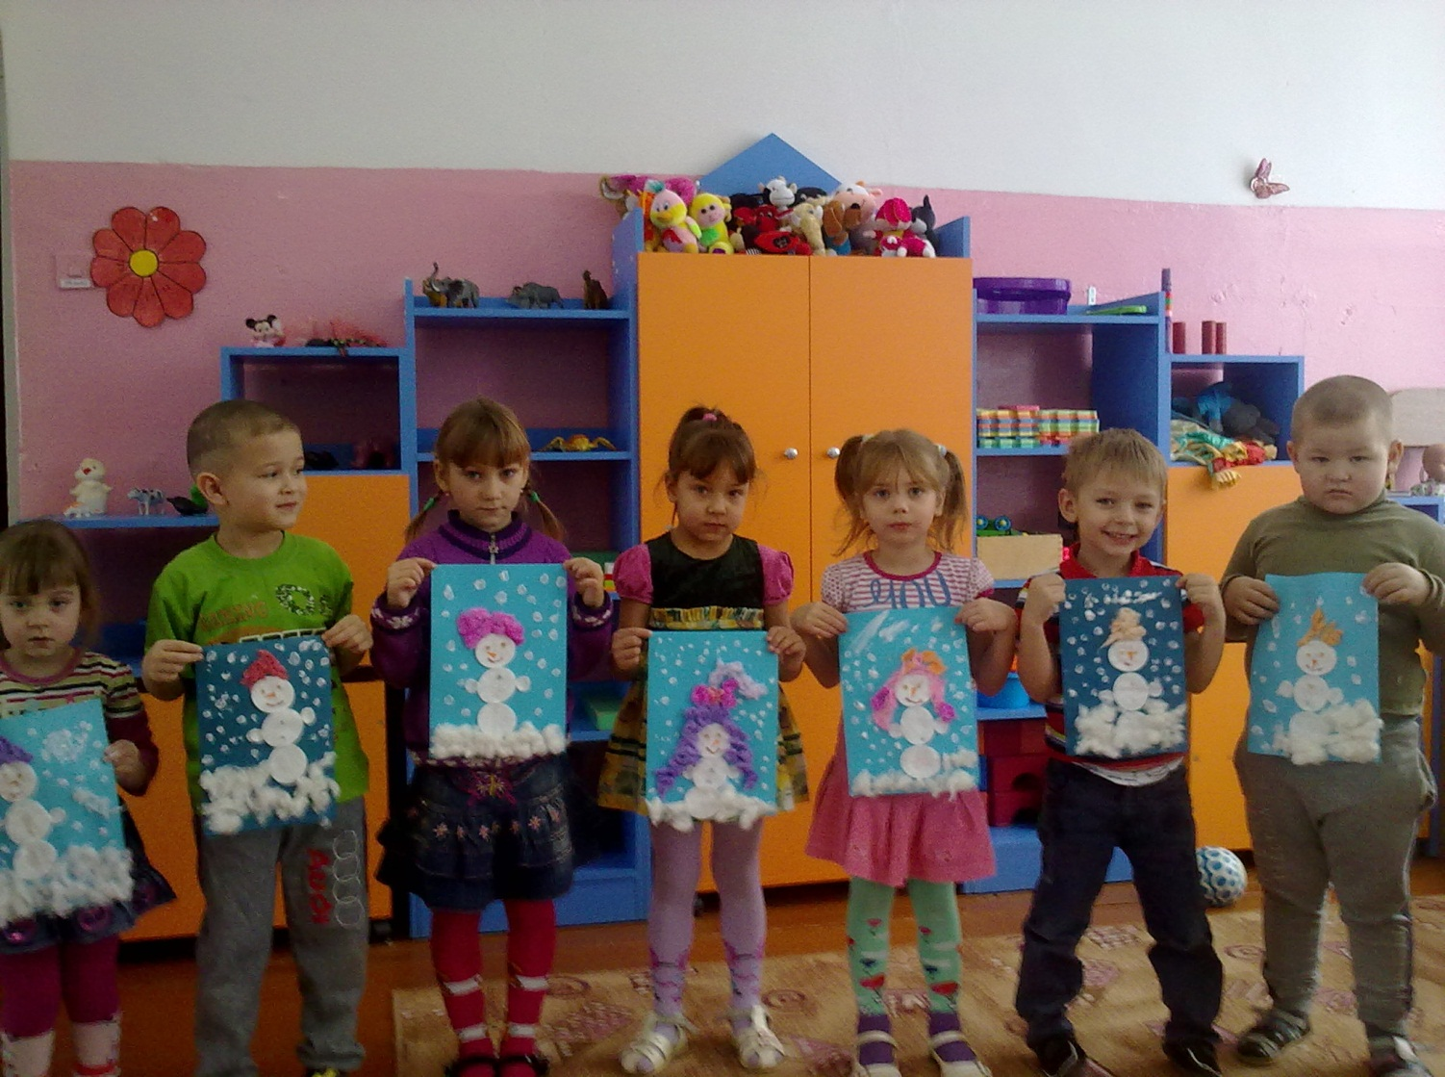

Чтобы подарить радость, веселье и смех детям,
коллектив детского сада и родители потрудились над благоустройством территории, проявив фантазию, нужно было так оформить снежный городок, чтобы дети почувствовали новогоднее настроение
и остались под большим впечатлением.

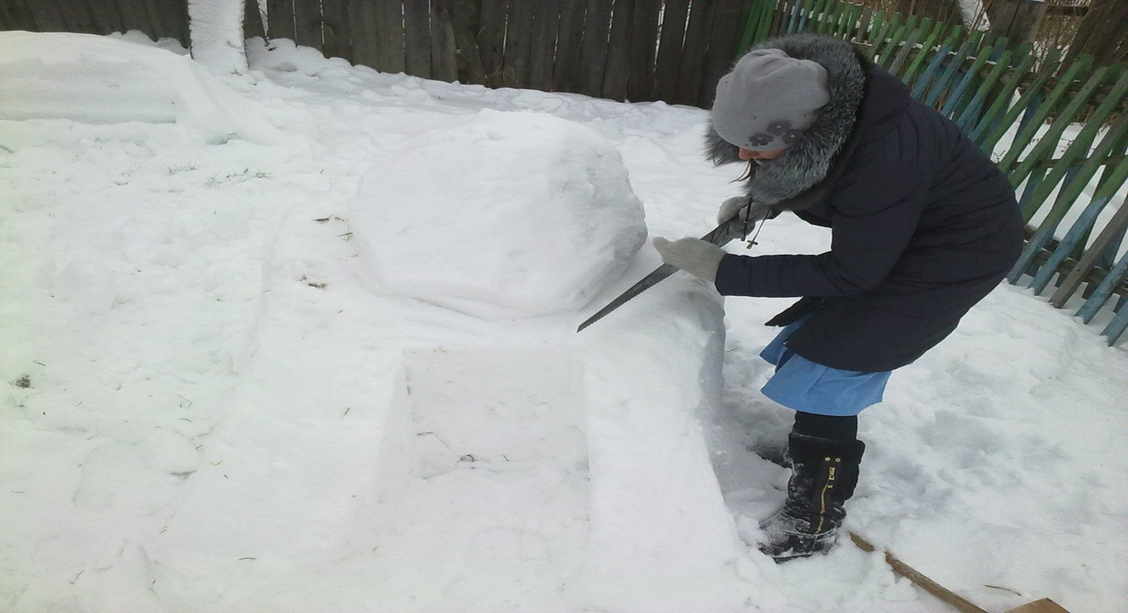

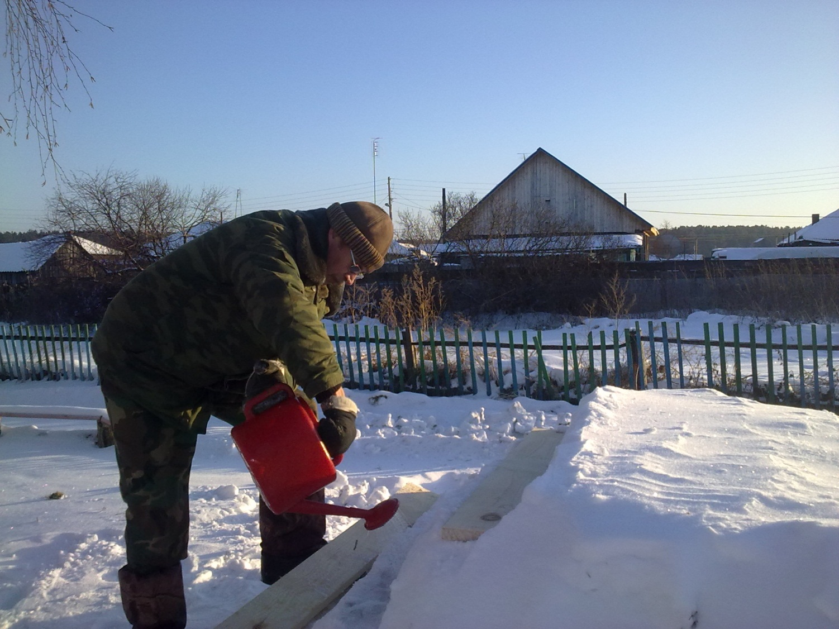

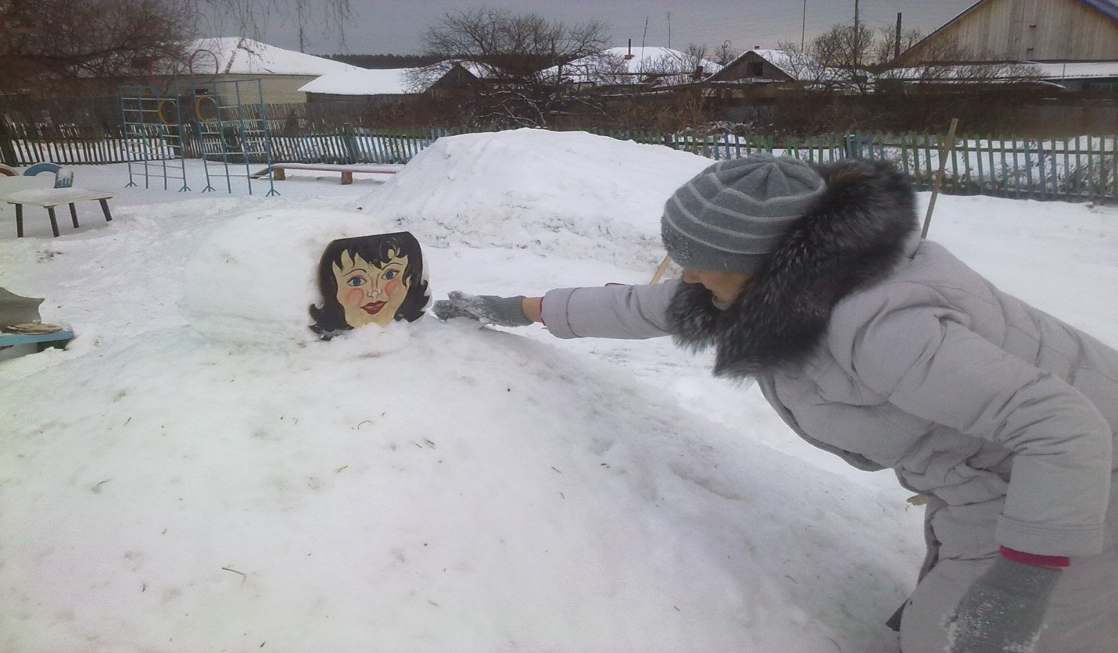

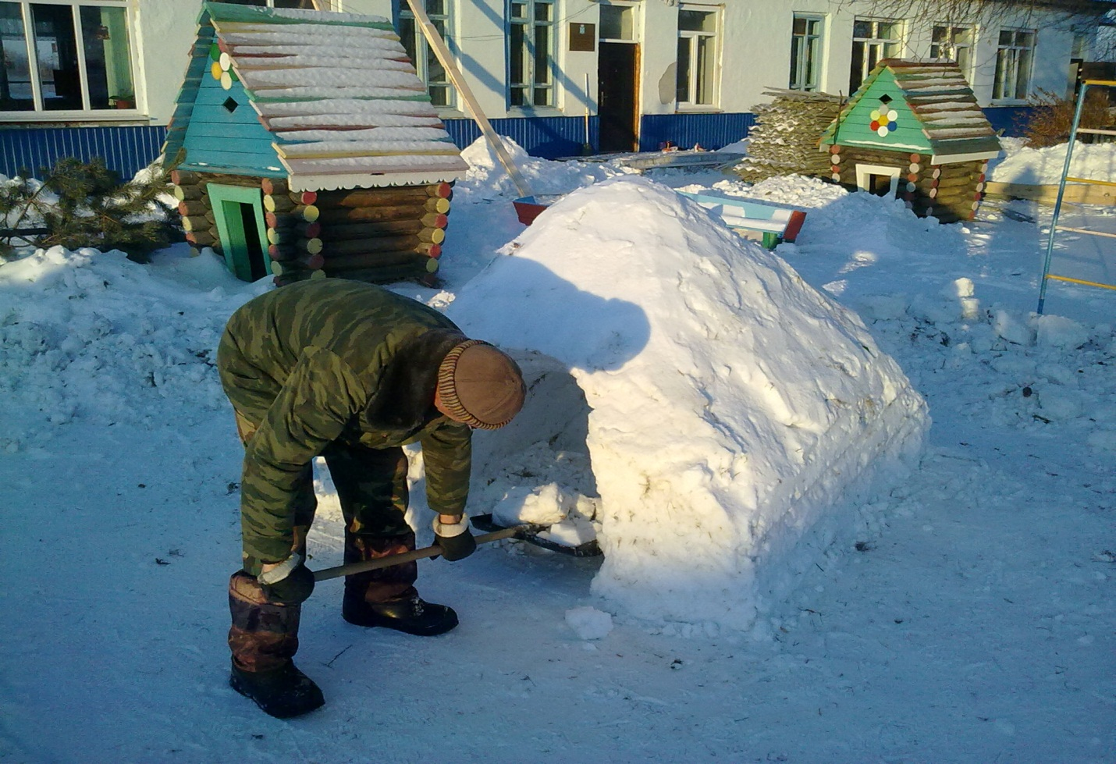

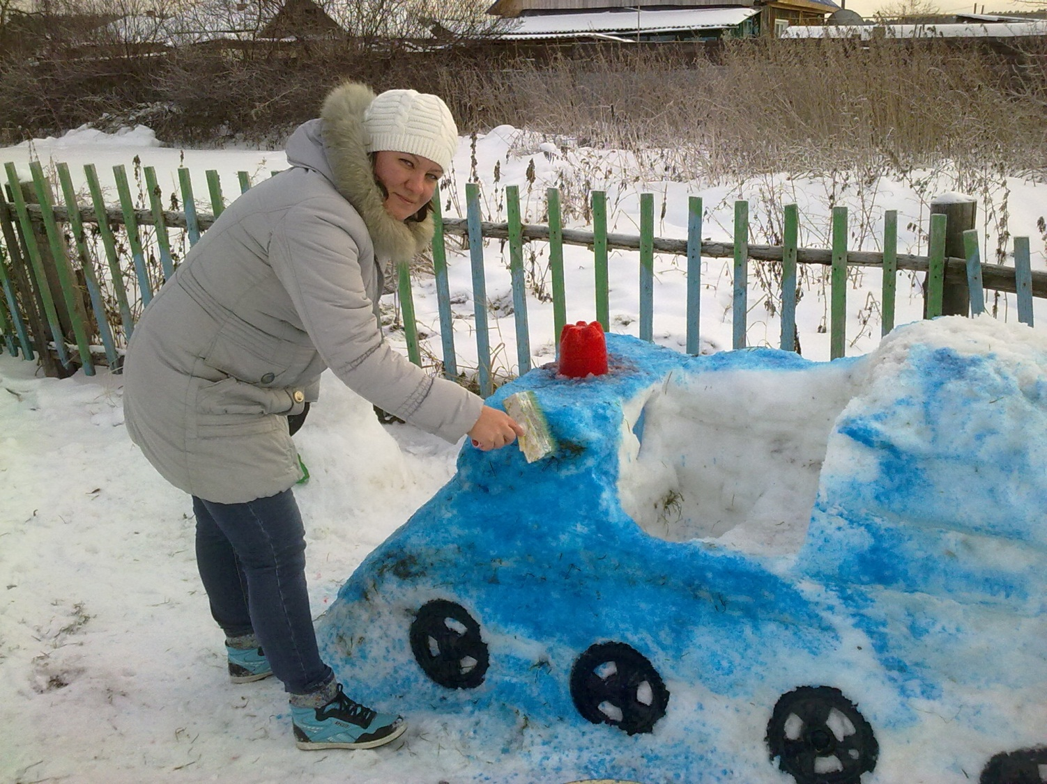
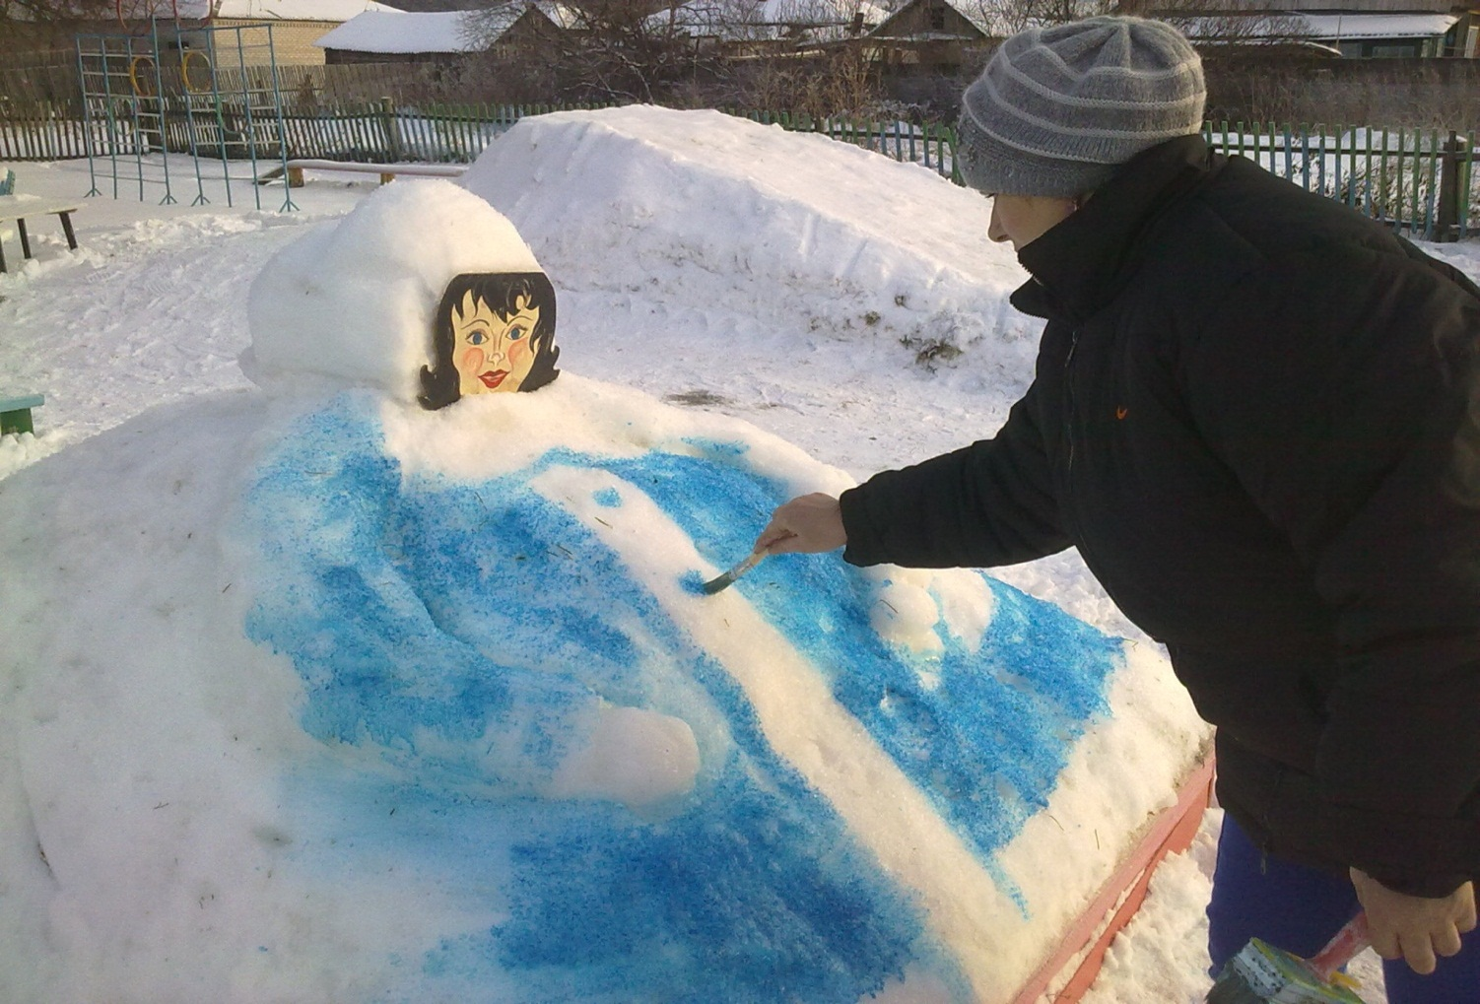

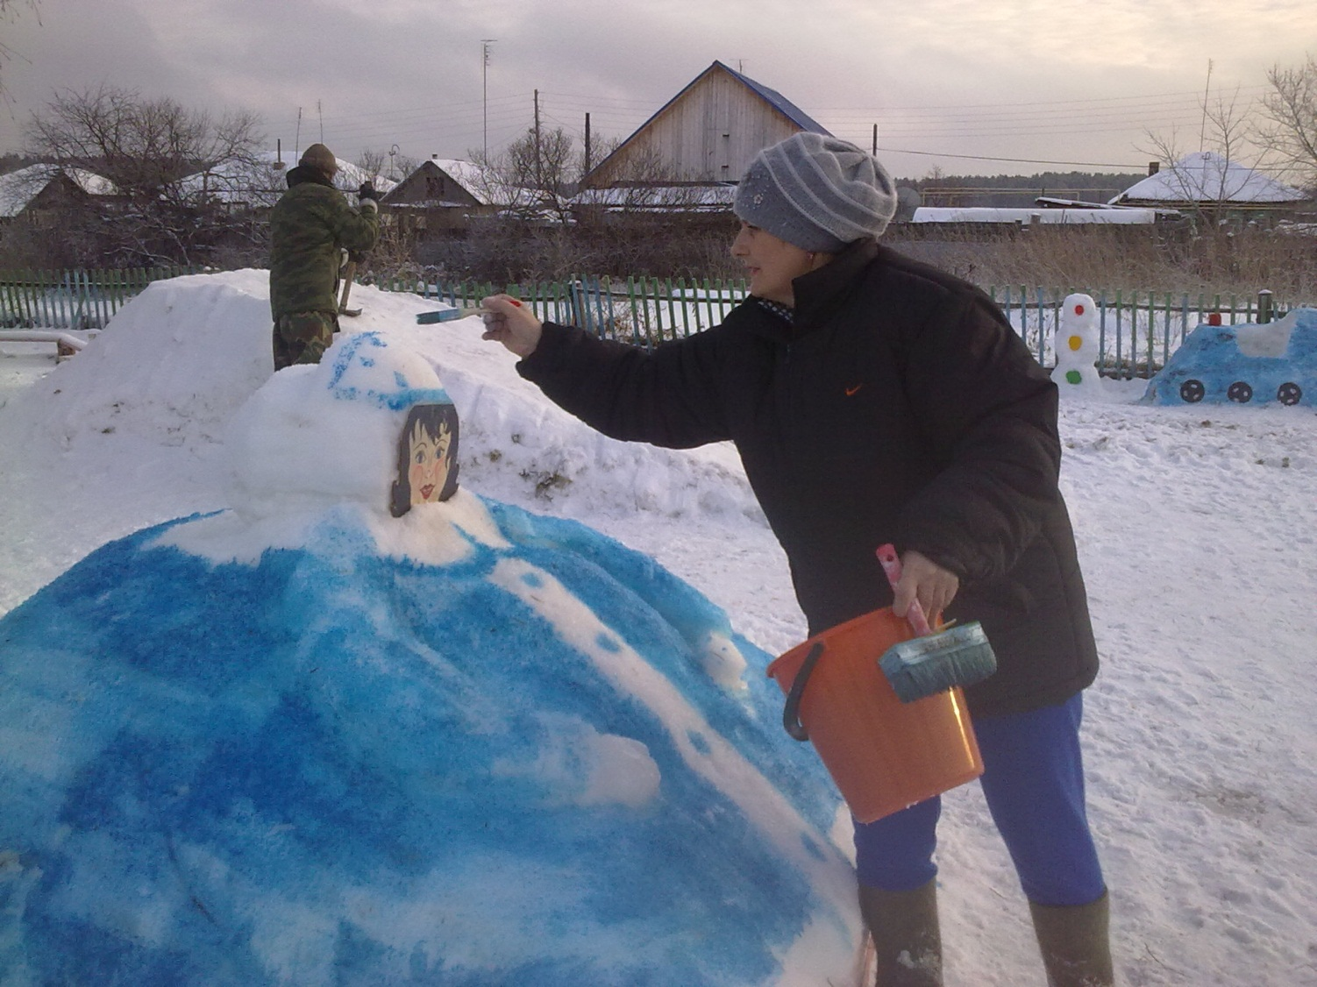
В этом году снежные фигуры не только для красоты, а также для игровой деятельности, ведь детишки неугомонный народ, полны энергии.
Как только заходишь на территорию детского сада, всех с улыбкой встречает Снегурочка.
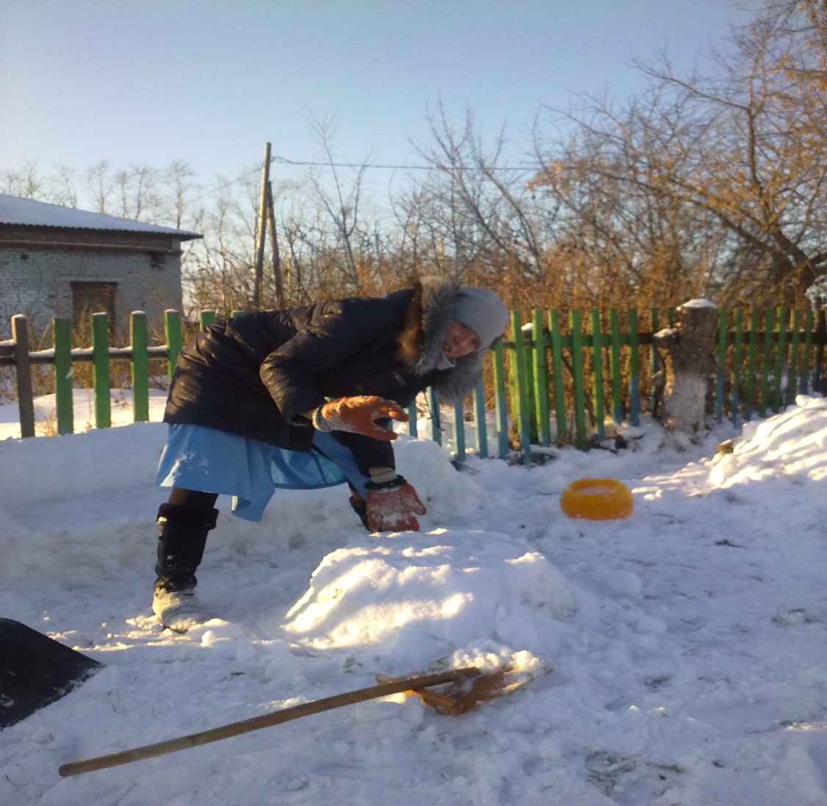

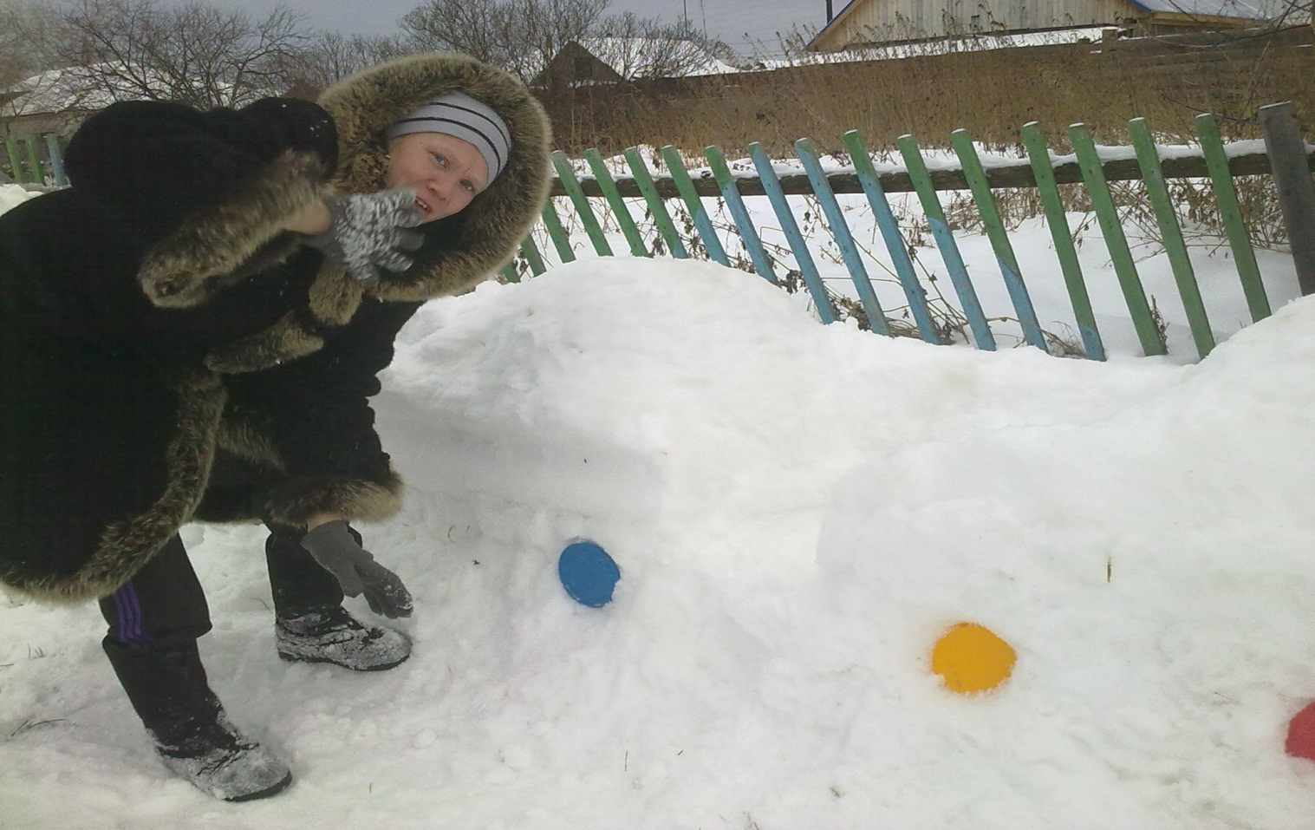

Здравствуй, Снегурочка, солнышко ясное!
Снова на праздник у елки пришла,
Глаз синеву и улыбку прекрасную
Вместе с подарками нам принесла.
Стало у елки и шумно, и весело,
Вместе вокруг хороводы ведем,
Мы новогоднюю светлую песенку
Вместе с Снегурочкой громко поем.

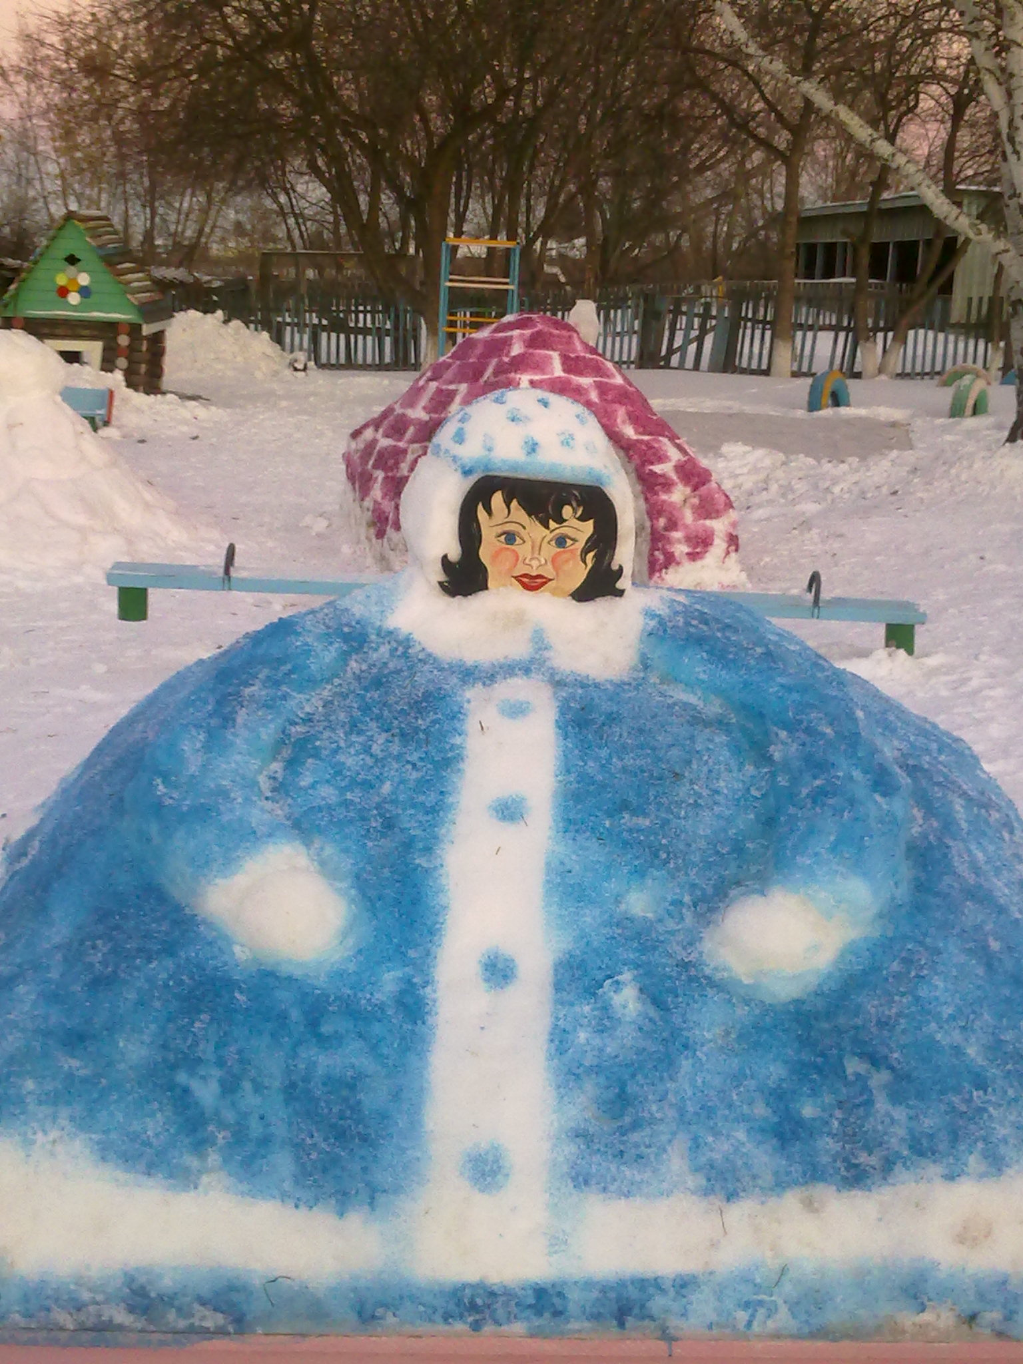

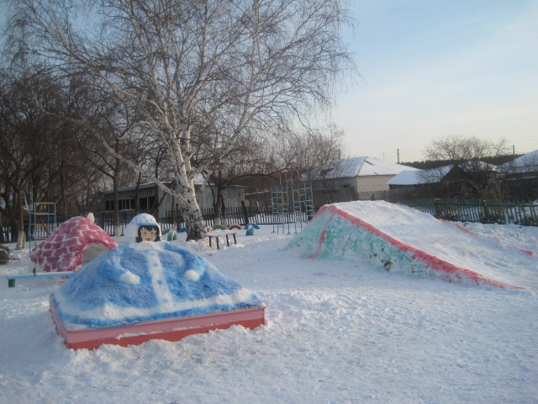

Я - веселая Снегурка,
Поиграю с вами в жмурки,
Но боюсь напиться чаю -
От горячего растаю.
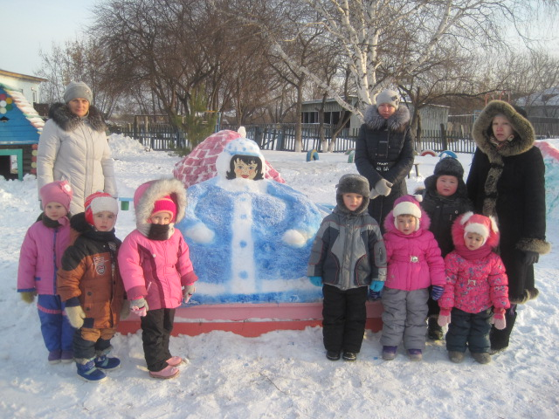Саньке – санки, Лизе – лыжи,
Кольке — клюшки и коньки.
Наступили для детишек
Благодатные деньки!
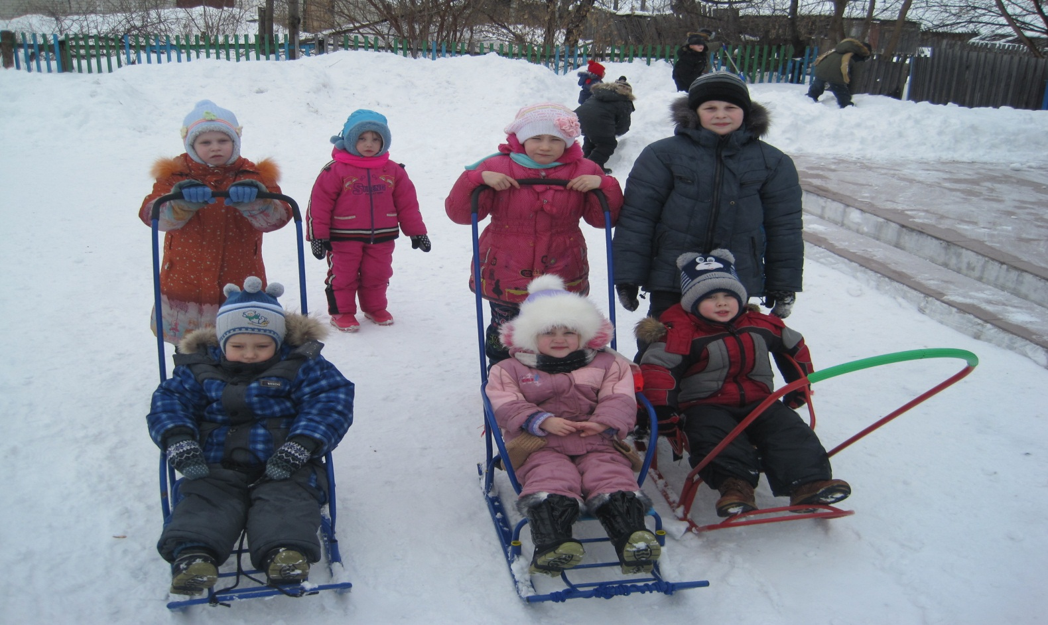

Здесь же символ года 2015-ОВЦА.

Белая лошадка ускакала прочь,
Помахала гривой и умчалась в ночь.
Ей идет на смену овечка – овца
Теплая шубка, хитрые глаза.
А рога-то, братцы!.. От такой что ждать?
Вдруг начнет бодаться и детей пугать?
- Не волнуйтесь, детки, я с добром иду,
Радость и удачу за собой веду.
Я несу подарки – счастье и тепло.
Станет в мире ярко, празднично, свело!

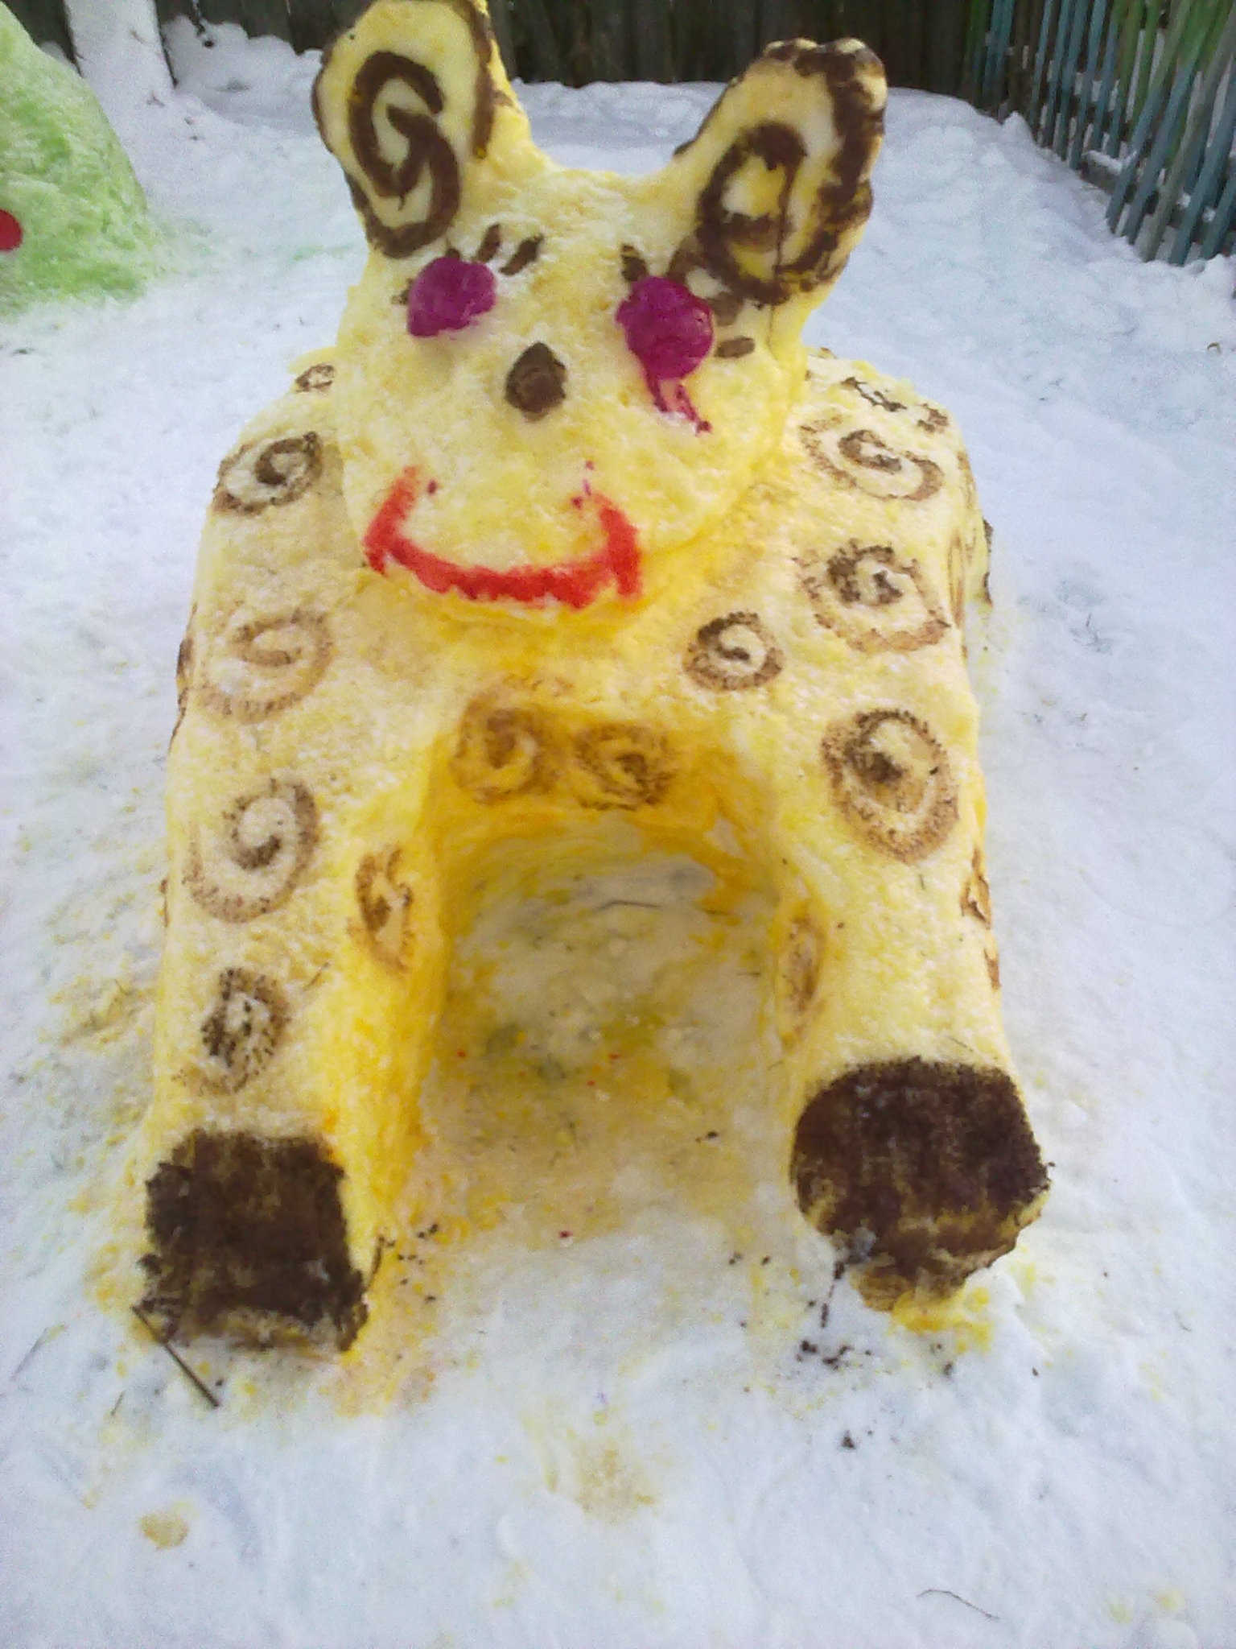

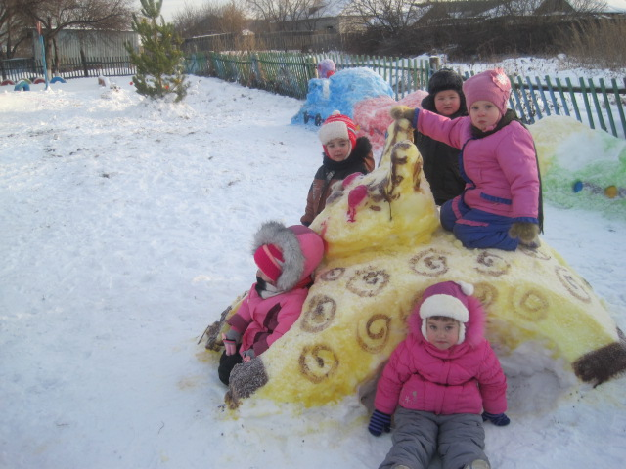

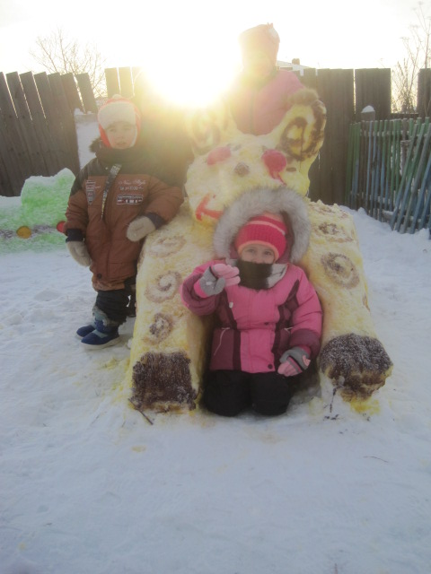

На площадке снежного городка слепили из снега сказочный поезд, раскрашенный яркими красками, в вагоны можно заходить и садиться. Светофор внимательно следит за движением ребят.
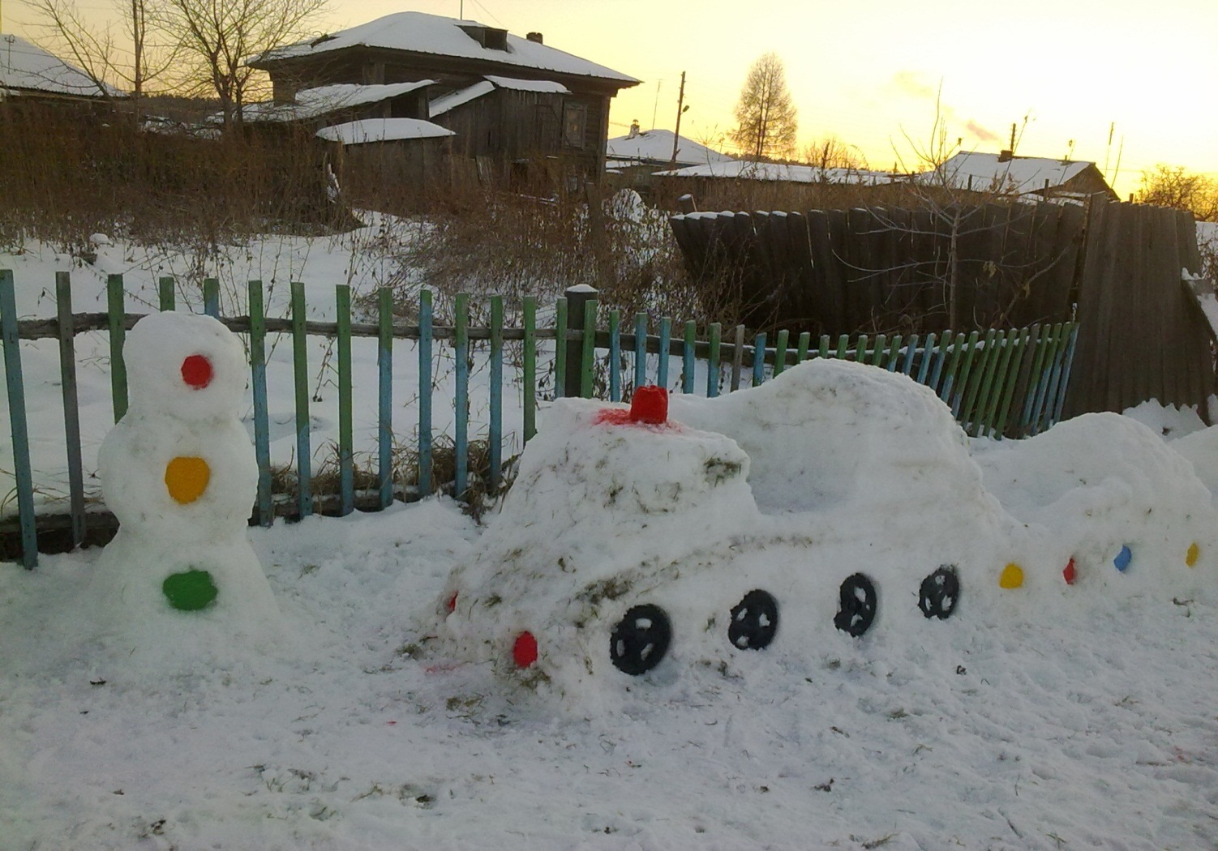
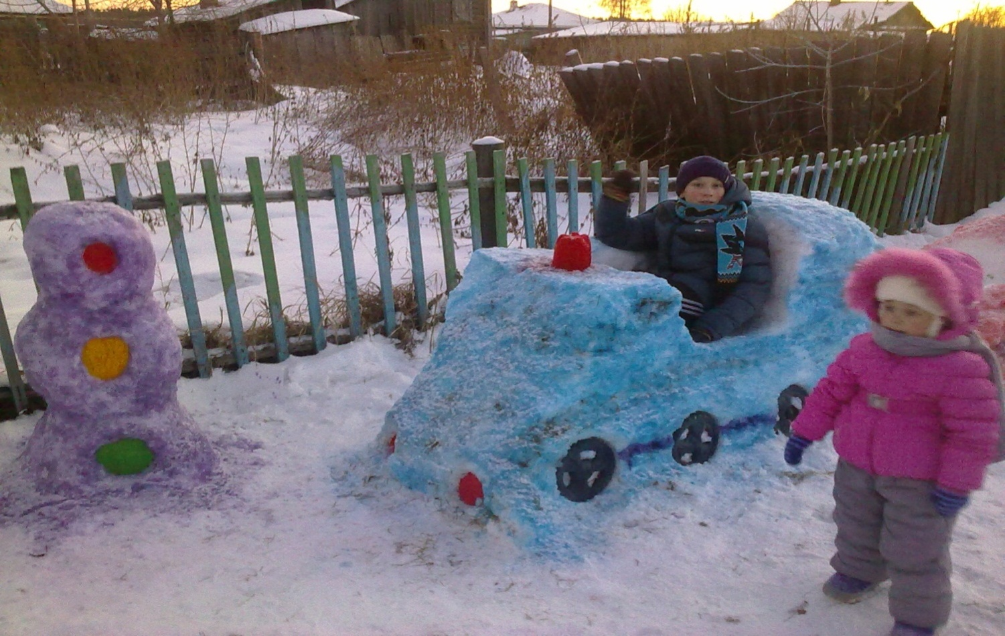

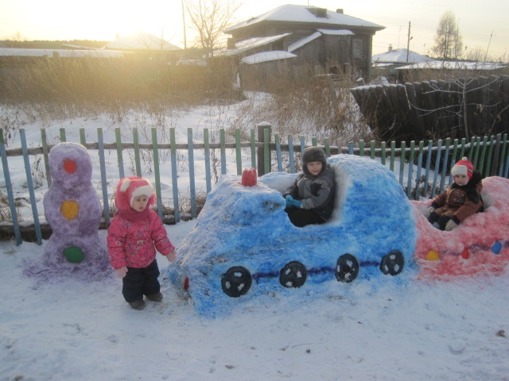

Паровозик синий,
Аза ним -вагоны.
Машинист Степан-
На плечах погоны.
Паровозик он ведет весело и смело:
То направо повернет,
То потом – налево.
Машинист здесь лет пяти,
Вот какое дело!
Паровозик синий,
А за ним - вагоны.
Машинист Василий -
На плечах погоны.
Паровозик он ведет
Весело и смело:
То направо повернет,
То потом - налево.
Пассажирам спасу нет,
Ехать надоело.
Машинисту нет двух лет,
Вот какое дело.
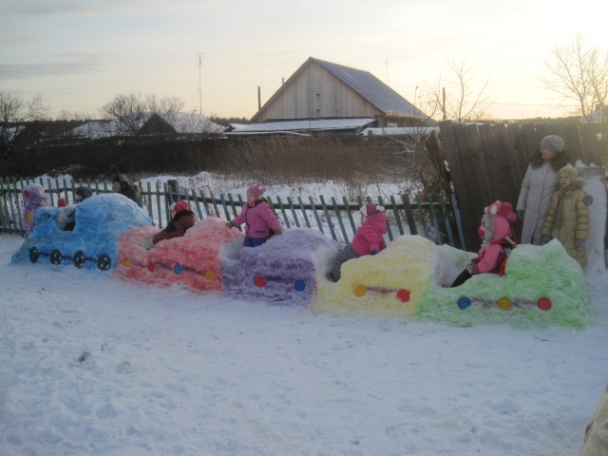
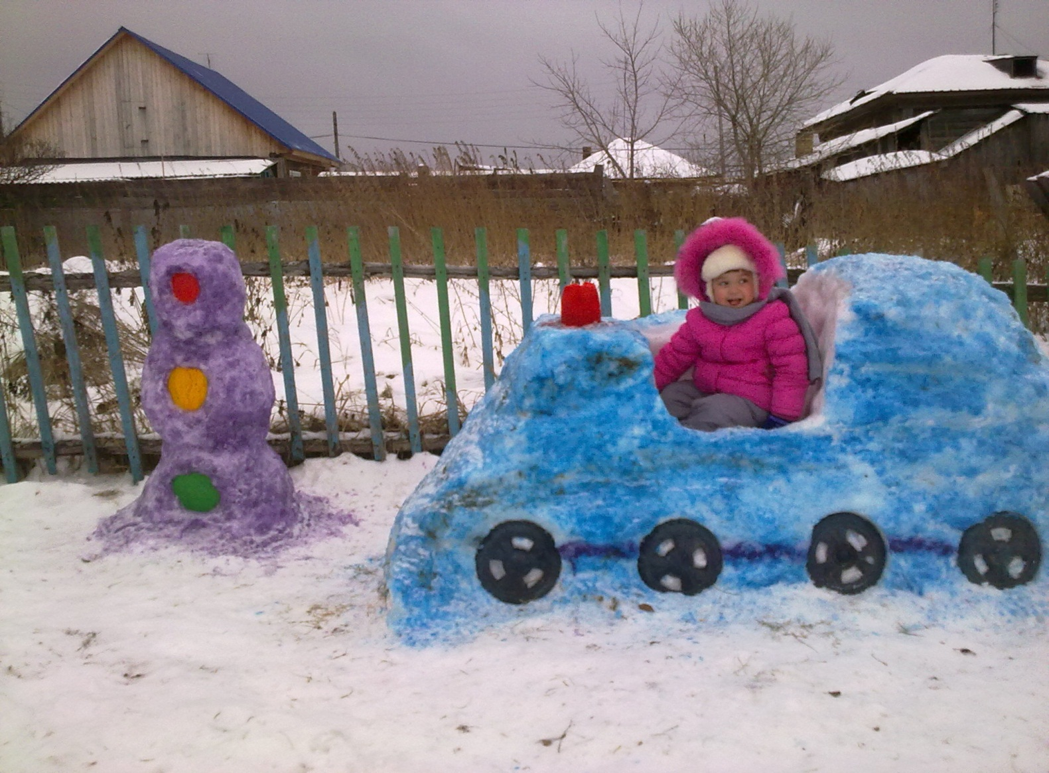

Не забыли мы для ребят смастерить и спортивное сооружение–
это лабиринт, где формируются такие качества,
как ловкость, быстрота, энергичность.
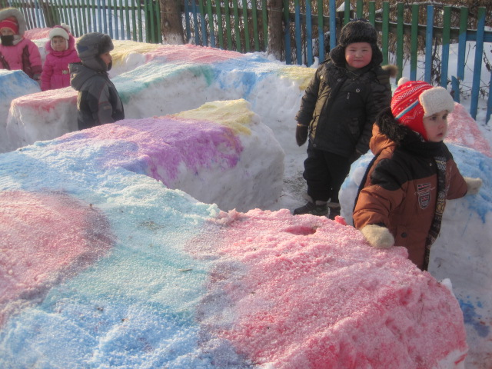

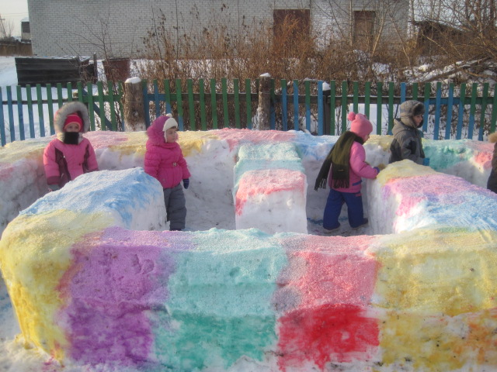
В творческие работы городка вложено много тепла и любви каждого работника детского сада «Берёзка» к детям,
чтобы ребята с большим удовольствием играли и радовались.
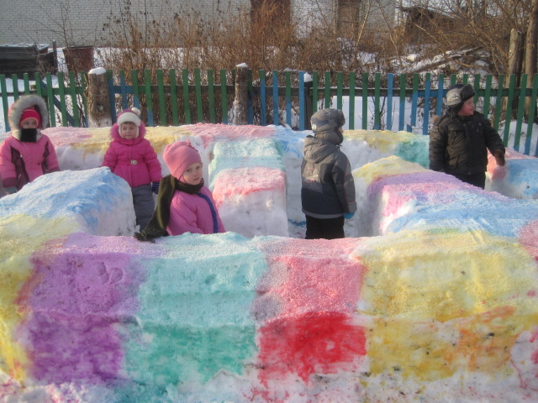Снег в лесу и на аллеях,
И река покрылась льдом.
Одевайтесь потеплее-
И на улицу бегом!
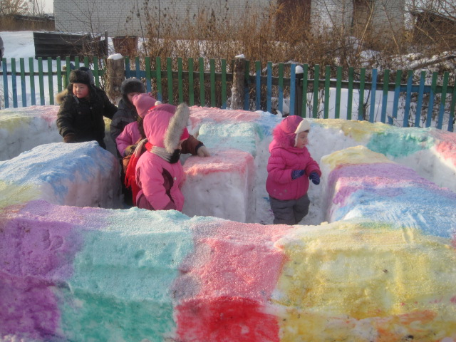

А также сложили печку из снежных кирпичей, внизу прорыт лаз, в виде туннеля, именно здесь детки проявят себя в ловкости и выносливости.

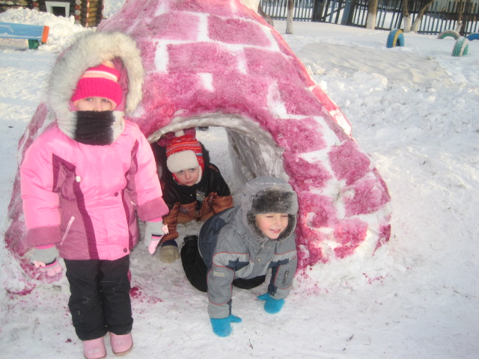

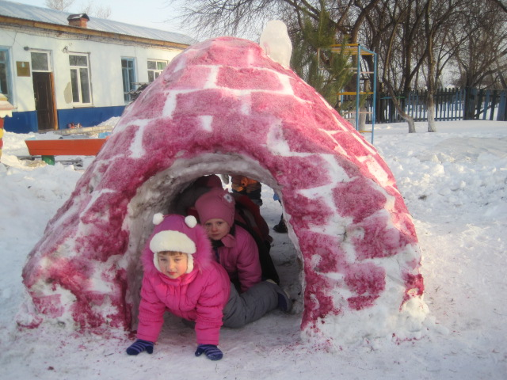

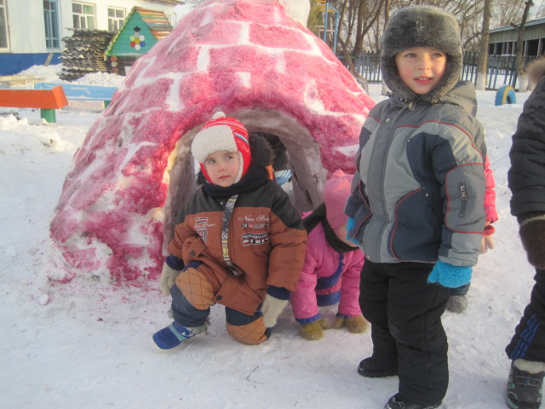
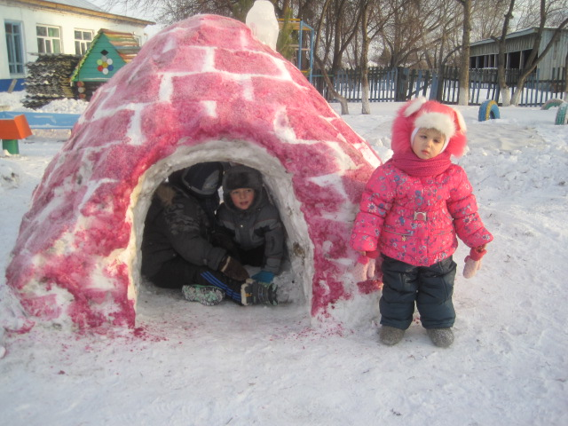

Есть в нашем снежном городке скамейки, комфортный диван
для благоприятного отдыха
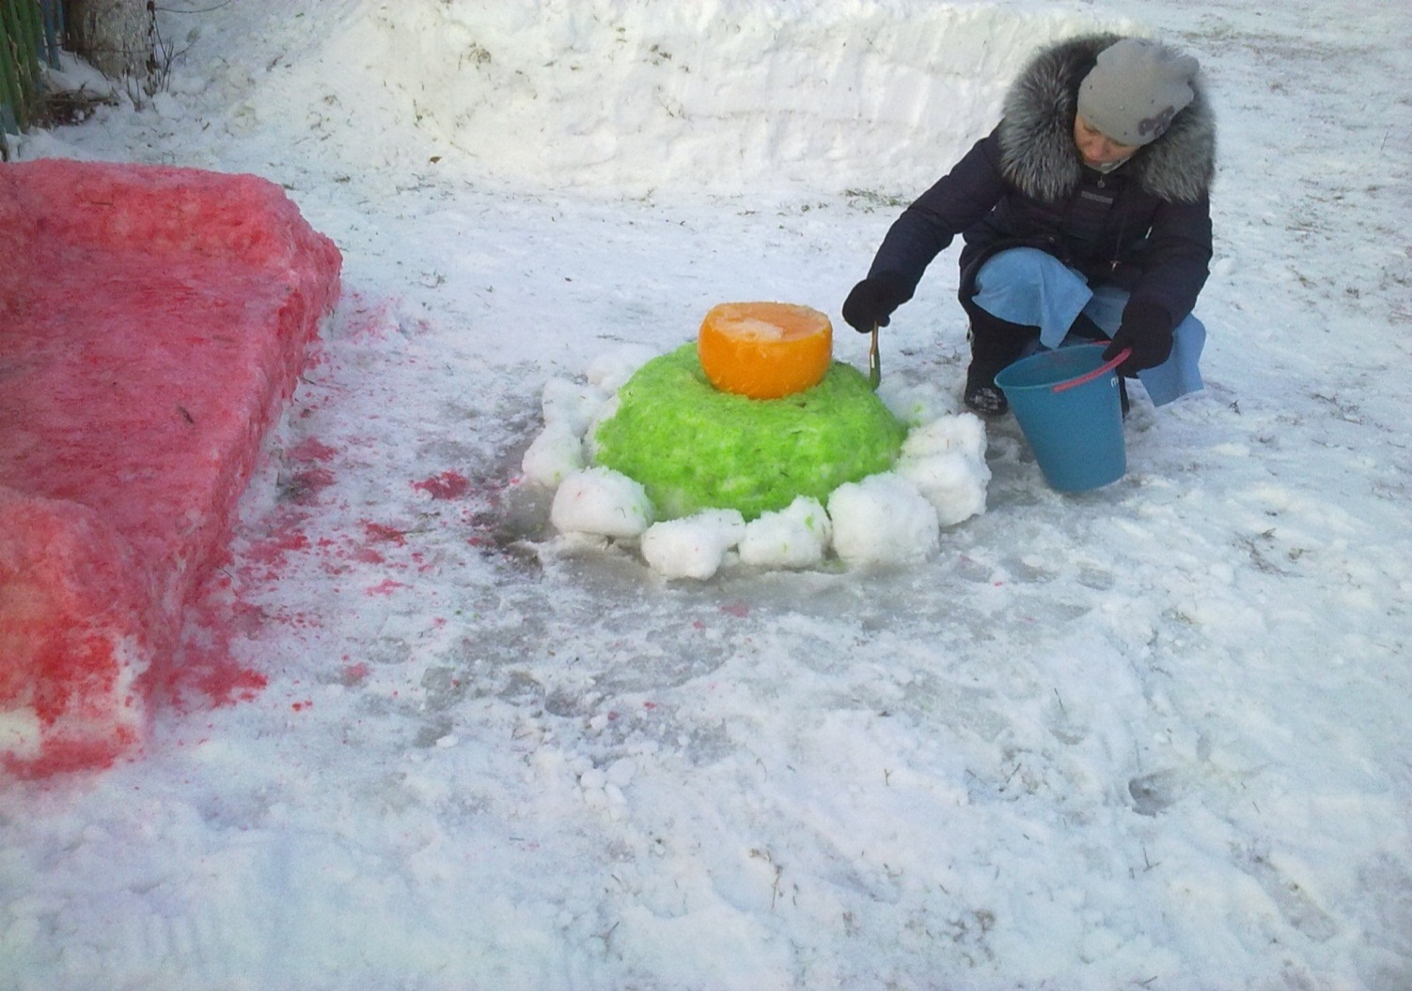
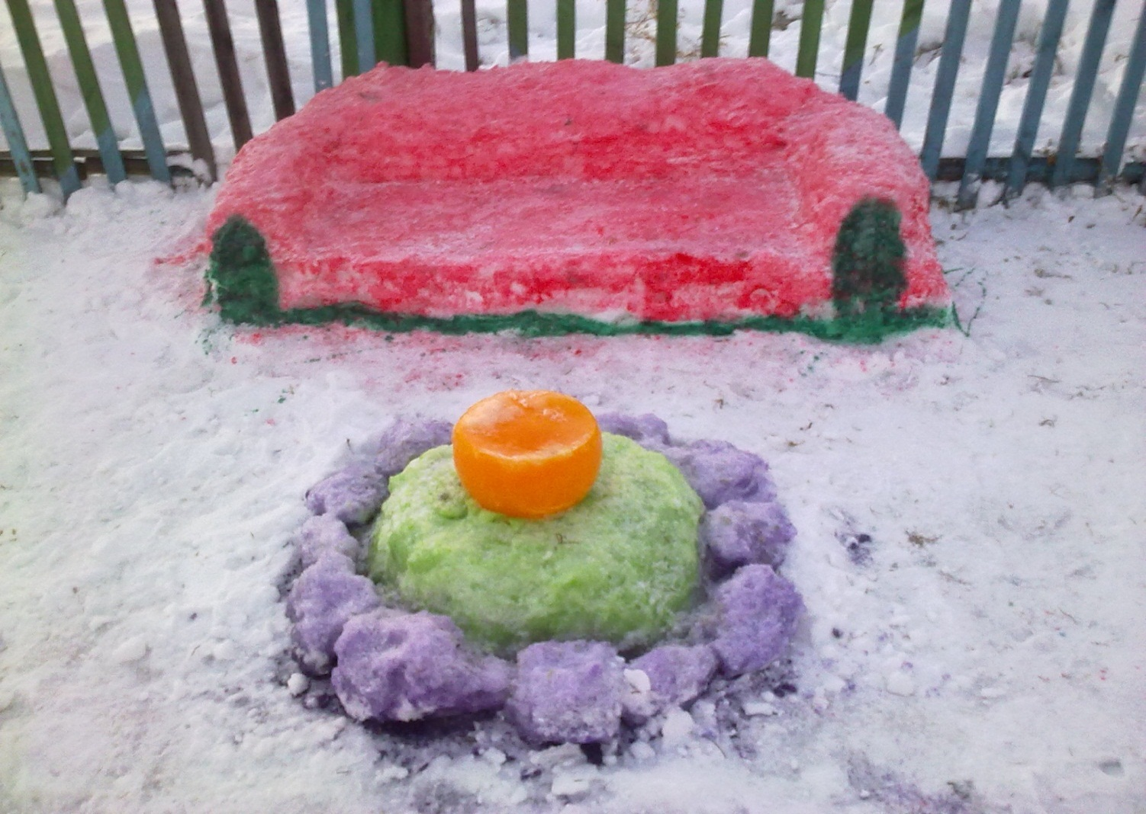

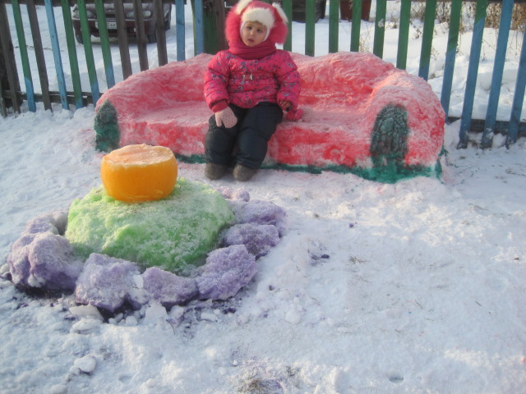Ну, конечно самая большая радость для дошколят снежная горка,
где они будут проводить самое длительное игровое времяпровождение.
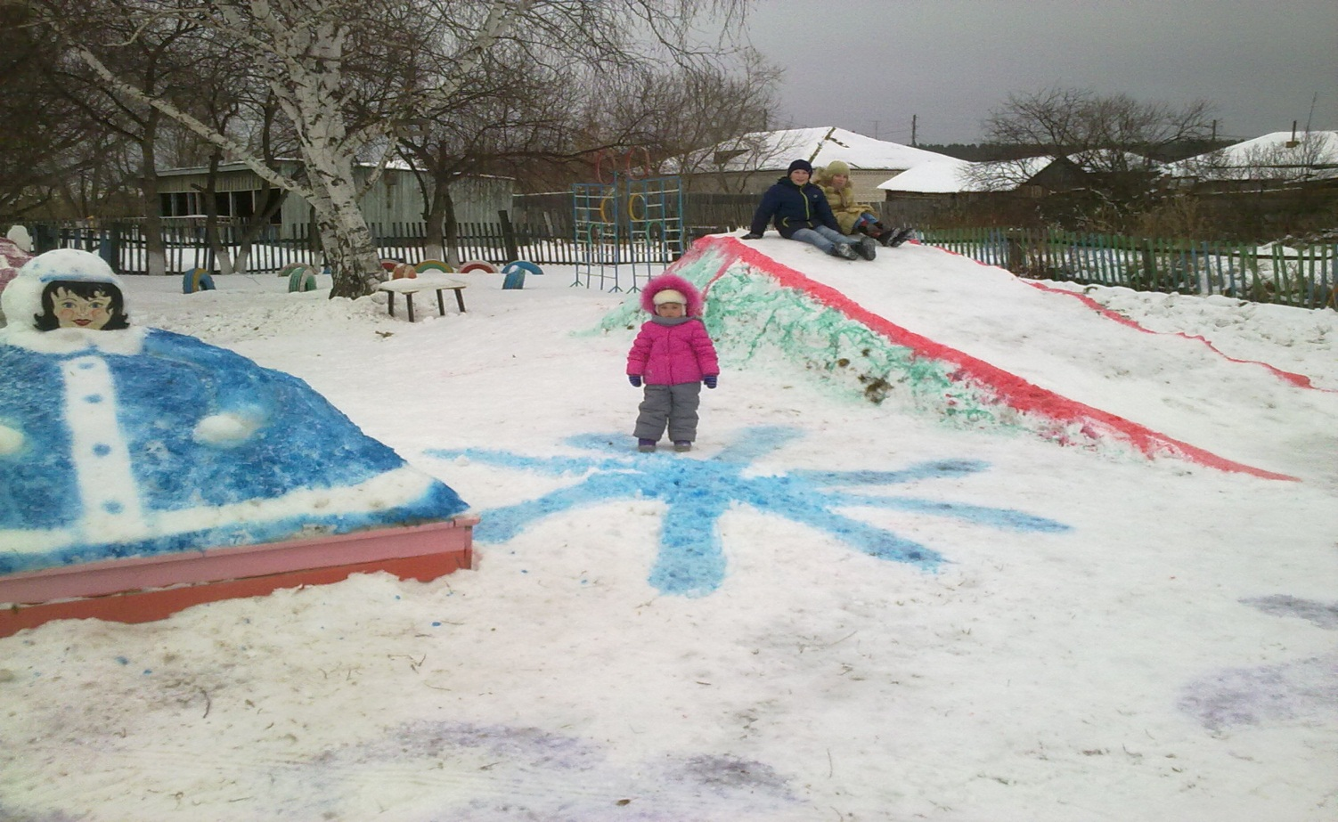
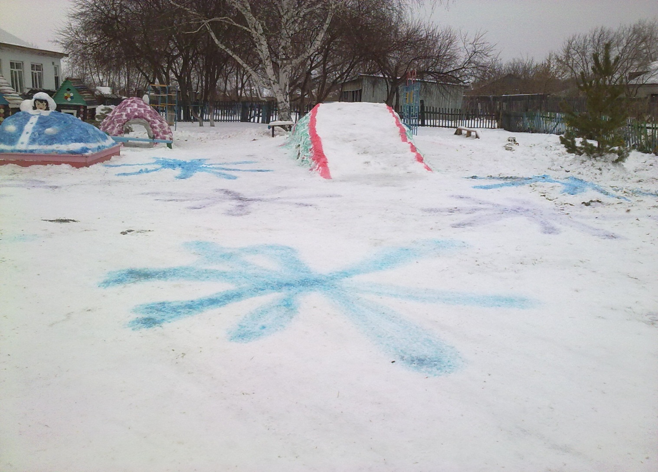

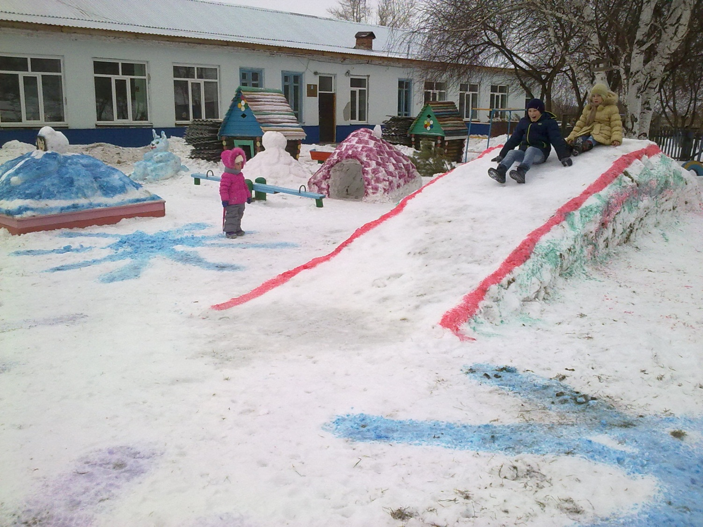
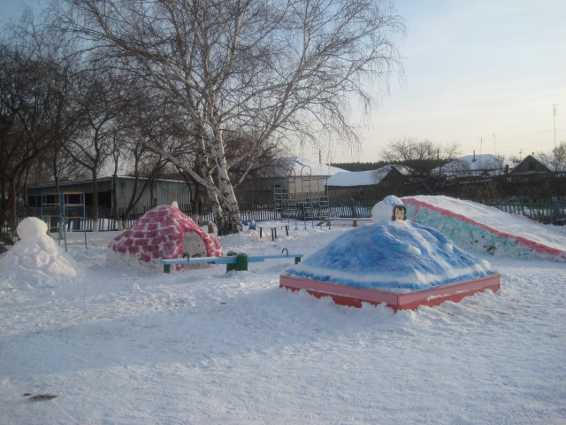

Ребятишки любят водить хоровод возле ёлки, петь новогодние песни, мы предусмотрели и поставили ёлку из леса, чему дети, несомненно, рады.

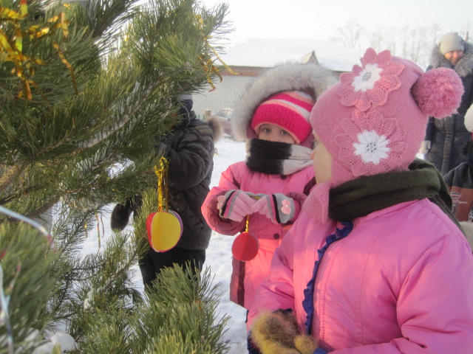
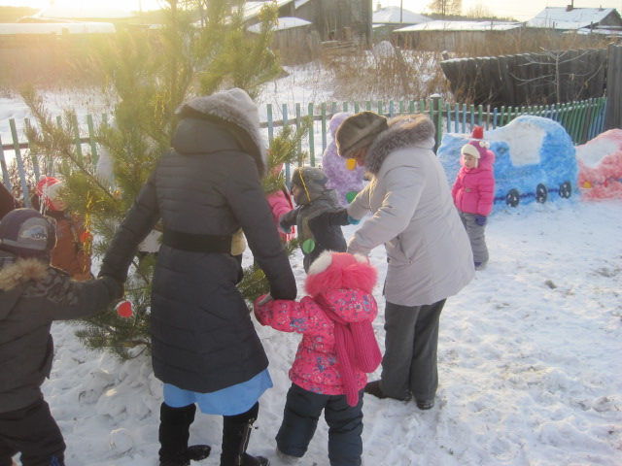
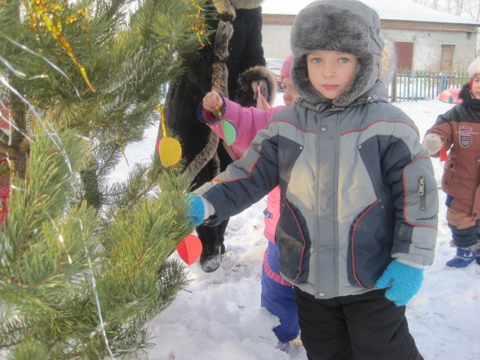

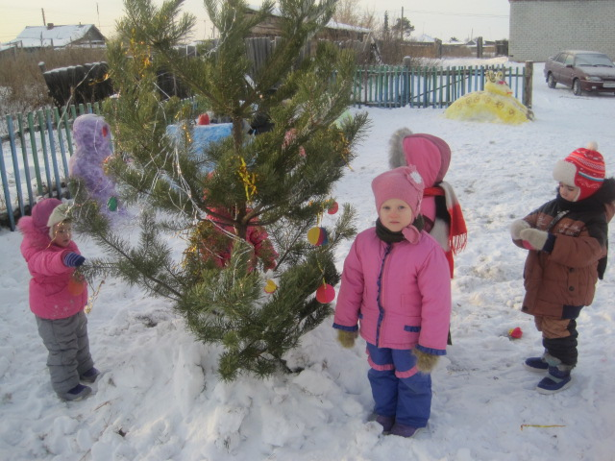

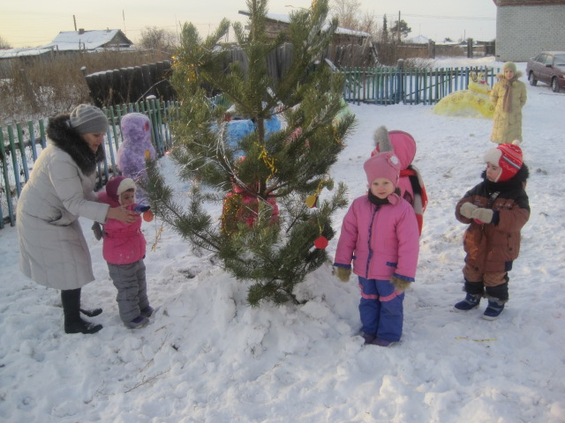

Ну, а какой же снежный городок без лесных зверей, вот и зайчик сидит около снежной зелёной ёлочки и ждёт ребят.
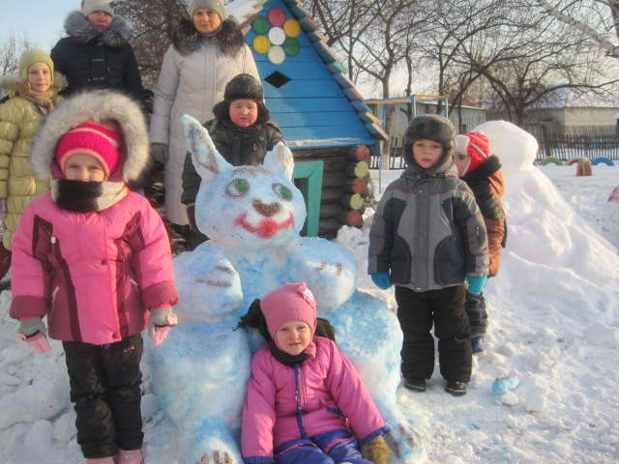

Главным эксклюзивом зимнего городка заключается для наших детей в том, что ребятишки не видели, как велись снежные работы.
Поэтому, увидев сказочные ярко- красочные фигуры, у детишек было столько положительных эмоций, радости,
восторга и впечатлений от увиденного.

Воспитатель: Плоскова С.В.

